JOURNAL DES ELEVES DE L’année 2017

SOIREE DE CLOTURE DU PROJET CHATEAU DE LA MERCERIE
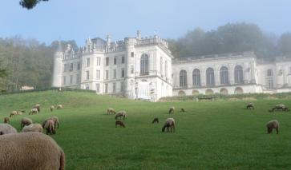Le mercredi 4 janvier 2017, les élèves de 3ème ont présenté l’aboutissement de leur projet «Château de la Mercerie». Nous avons travaillé sur ce projet depuis le début de l’année. A travers la rénovation de ce célèbre château du sud charente, les élèves de 3èmes ont pu découvrir différents métiers liés aux bâtiments (Maçon ; charpentier ; ébéniste ; menuisier ; carreleur-mosaïste ; peintre ; restaurateur d’ouvre d’art…) et à l’aménagement des espaces verts (Paysagiste ; jardinier ; élagueur…). Pour la journée de clôture de ce mercredi, chacun a pu préparer ce temps fort en 3 groupes de 8 élèves chacun. Un premier a aidé à la rénovation du Château le mercredi après-midi en compagnie des bénévoles. Un second a organisé des visites guidées du Château, afin de faire davantage connaitre cet élément incontournable du patrimoine local. La première visite fut ainsi organisée pour les résidents de la maison de retraite de Villebois Lavalette, et la seconde pour les membres du conseil d’administration de la Maison familiale, les parents d’élèves et leurs maîtres de stages. Pendant ce temps, une dernier groupe d’élèves de la classe s’est occupé d’élaborer et confectionner un repas composé d’anciennes recettes préparées à la cours du roi Louis XIV, le Château de la Mercerie étant surnommé, le petit Versailles charentais. Tout le monde s’est ensuite retrouvé à la maison familiale pour partager ce repas, dans une ambiance conviviale, en présence de M. JOBIT, conseiller départemental, et sous l’œil vigilant de la reine et du roi d’un soir….

« L’orientation choisie » des 3èmes
Le vendredi 18 février s’est déroulée la réunion d’orientation à laquelle était invités les familles et les élèves de la classe de 3ème. A la maison familiale, l’orientation à l’issue de la classe de 3ème est la priorité de ce cycle de formation. Quoi de plus important que d’aider un jeune à construire son avenir en trouvant sa voie professionnelle…A la MFR le travail d’orientation démarre dès la rentrée avec le choix des stages et des secteurs dans lesquels, ils vont se dérouler. C’est en effet ces stages qui vont confirmer ou invalider le projet professionnel qui parfois commence juste à se dessiner. Ces stages sont encore plus essentiels pour les jeunes qui visent la voie de l’apprentissage, car ces périodes en entreprise sont l’occasion de montrer à un futur employeur ce dont on est capable. En fin d’année, il est ainsi plus facile à un maitre d’apprentissage de choisir un jeune qu’il connait déjà plutôt que de faire confiance à un apprenti qui vient juste déposer une lettre de motivation et un CV. A la MFR, on parle d’orientation “choisie”, et non “subie”, comme dans bien des collèges. En effet, dans un collège classique, ceux qui n’ont pas les meilleures notes doivent se contenter des places restées vacantes à l’issue de la procédure des “fiches de voeux”, même si cela ne correspond en rien à leurs aspirations. On parle encore d’orientation choisie dans le sens où elle se dessine après une expérience en stage suffisamment longue pour nous permettre d’avoir une idée réelle du métier dans lequel on s’engage, et non une représentation parfois faussée par la télévision ou certains sites internet.

VOYAGE D’ETUDE A SETE
Du 27 au 30 mars 2017, une cinquantaine d’élèves des classes de 4ème, 3ème (découverte des métiers par l’alternance) et 2nde Bac pro SAPAT (filière des services à la petite enfance et aux personnes fragilisées) ont passé quelques jours en voyage d’étude avec leurs formateurs,dans l’Hérault, au relais Cap France « Le Lazaret » à Sète. Les deux premiers jours étaient consacrés aux énergies renouvelables et au développement durable. Nous avons d’abord visité le parc éolien d’Aumelas au nord de Villeveyrac qui assure la production de l’électricité nécessaire à la consommation annuelle de 80 000 personnes. Le mardi, nous avons découvert la biodiversité du littoral sétois, à travers la visite de l’étang de Frontignan et de ses anciens marais salants, puis en observant le panorama somptueux du bassin de Thau depuis les hauteurs de la ville de Sète. Mercredi, une journée plus ludique a débuté avec un déplacement à Montpellier, pour découvrir la ville et tester un nouveau concept de jeux « Escape Game ». L’après-midi a été consacrée, pour les plus téméraires, à un parcours de «Via Ferrata » à Sainte-Bauzille de Putois, où nous avons pu nous exercer à deux niveaux d’escalade de falaises spectaculaires. Sur la route du retour, à Toulouse, nous avons fait une halte à la Cité de l’Espace et effectué une immersion passionnante au cœur de notre système solaire tout en prenant conscience des techniques utilisées pour la conquête spatiale et les enjeux relatifs aux changements climatiques. Un voyage apprécié de tous qui fut l’occasion de tisser de nouveaux liens entre les élèves et nos formateurs, tout en découvrant de manière concrète les enjeux du développement durable.

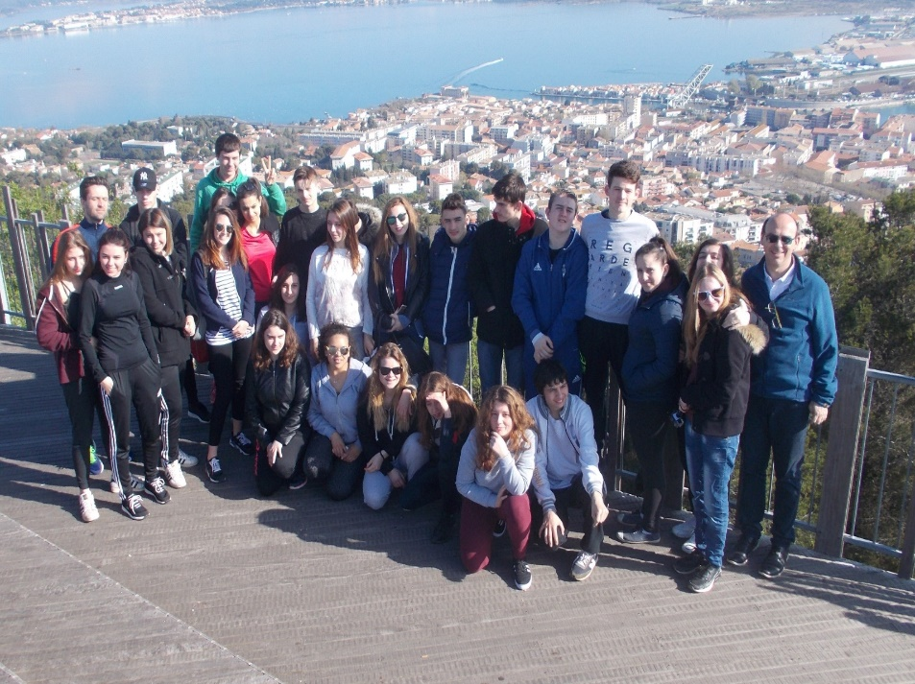
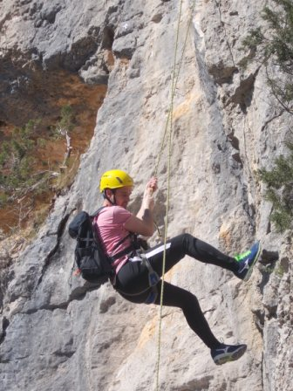

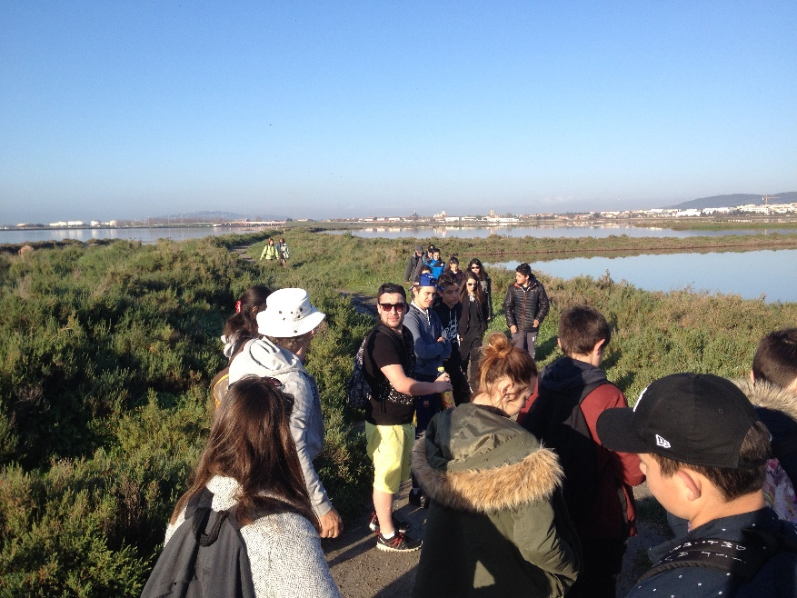

SESSION BAFA A LA MFR
Depuis la réforme des rythmes scolaires en primaire et maternelle, de nouveaux besoins de qualification sont apparus. En effet, cet aménagement de temps d’activités périscolaires, a engendré la nécessité de recourir à des animateurs formés. En 1ère Bac pro Services Aux Personnes et Aux Territoires nous avons pu ainsi passer notre BAFA (Brevet d’Aptitude aux Fonctions d’Animation) durant la semaine du 15 au 22 avril à Puyperoux. Organisé par les FRANCAS, le premier module "formation générale" a rassemblé les 21 élèves de la classe, mais également 7 autres jeunes issus du territoire sud-charentais. Félicitations à tous les élèves qui ont tous été reçus. Avec la préparation au CAP Petite Enfance en option, les élèves trouvent ainsi au sein du bac pro Sapat, une formation complète leur donnant toutes les chances de travailler dans, le secteur de l’animation et de la petite enfance.

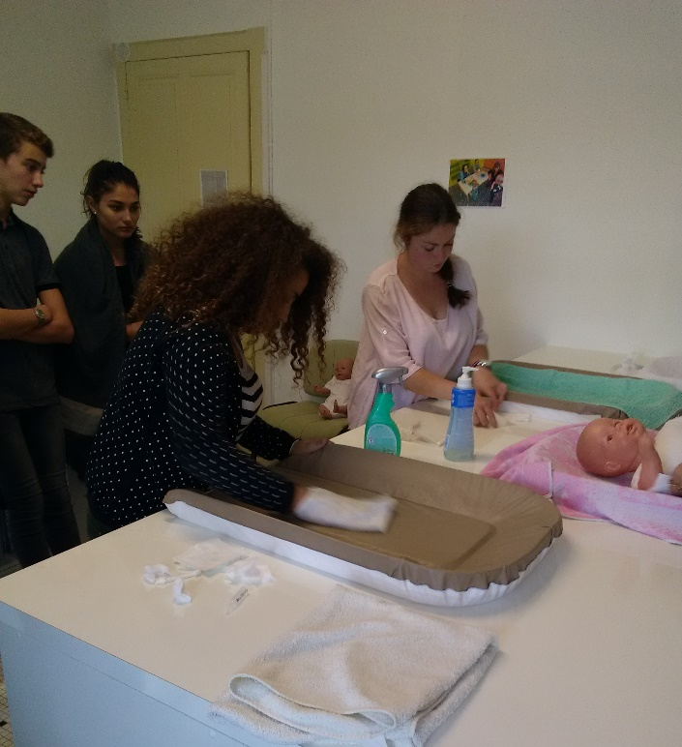
LA PREPARATION AU CAP PETITE ENFANCE
Le lundi 15 mai, les élèves de 1ère Bac pro SAPAT, ont réalisé leurs derniers travaux pratiques de puériculture à la Maison de la petite enfance de Montmoreau. Sous l’œil vigilant de Mme Partaud la directrice, les élèves ont pu affiner et analyser leurs pratiques acquises au cours de leurs 20 semaines de stages « Petite enfance », avec l’accompagnement de professionnelles confirmées. En 1ère, les élèves, peuvent ainsi choisir de passer en plus de leur bac SAPAT, le CAP Petite Enfance grâce à des cours du soir.Ces séances permettent donc aux élèves, de s’enrichir de l’ensemble des conseils et pratiques prodigués par les professionnelles. En stage, durant l’alternance, les élèves effectuent 12 semaines de stages avec le public des 0-6 ans en classe de première, ainsi que 8 semaines en seconde afin de les aider à professionnaliser leur pratique.

PROJET « GENERATION PARTAGES » 2017
"Génération partage", c'est le nom que les élèves de 1ère Bac Pro Services Aux Personnes et Aux Territoires, ont choisi pour cette animation. En partenariat avec la MSA, la classe complète, a ainsi convié le mardi 13 juin, des résidents des établissements d'hébergement pour les personnes âgées dépendantes (EHPAD), d'Aubeterre, de Péreuil (Blanzac) et de Berneuil. Au total 17 seniors accompagnés de personnels des EHPAD ont passé une belle journée, sur le site magnifique de la MFR. La matinée a été consacrée à la visite de l'abbatiale Saint Gilles, sous la conduite de Myriam Huguet qui a pu partager sa science inégalable du site, et sa connaissance de nombreuses anecdotes. Les résidents ont ainsi pu évoquer à leur tour quelques souvenirs. Ce fut ensuite le temps d'un repas en commun, un repas typiquement Charentais placé sous le signe du partage inter générationnel. L'après-midi a été consacrée ensuite à des animations, conçues et réalisées par notre classe et à destination des personnes âgées, et mettant en jeux l'adresse, la motricité et l'éveil. Un goûter a permis de conclure cette journée qui a beaucoup apporté aux élèves qui se destinent aux professions du service aux personnes. Ce fut une expérience très enrichissante pour nous et pour les résidents, et qui leur a permis de mettre en pratique les apports théoriques de notre formation. Nous remercions les structures partenaires de nous accueillir régulièrement en stage. Cette journée était aussi l'occasion pour la MFR de témoigner sa reconnaissance aux structures partenaires qui accueillent régulièrement des jeunes en stage.

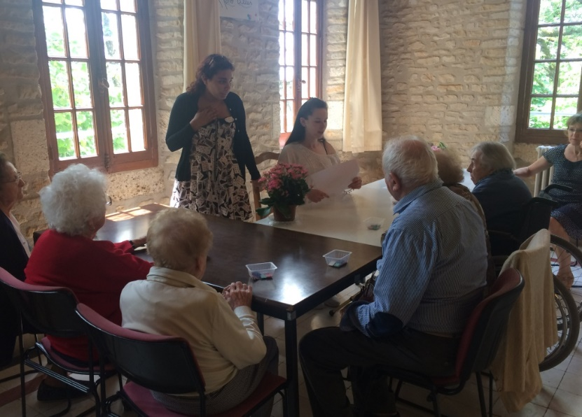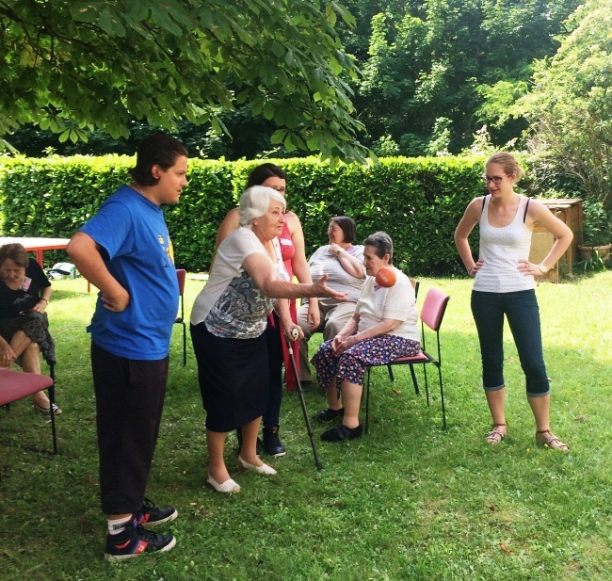

RESULTATS AUX EXAMENS 2017
Le vendredi 7 juillet marquait les derniers résultats aux examens de la promotion 2017 des élèves de la MFR. Les taux de réussite pour cette année ont été de 96% pour le brevet des collèges, dont 8 mentions Bien et 2 mentions Très Bien, 100% pour le Bepa service aux personnes, 100% pour le CAP Petite Enfance, et 91 % pour les élèves de terminale bac pro Services Aux Personnes et aux Territoires. Le taux moyen de réussite pour l’établissement est donc cette année de 96%. Ces très bons résultats ont été salués par toute l’équipe de la MFR, et notamment par le président Dominique Claverie, et le Directeur Joël Godier, en souhaitant aux élèves que ces diplômes ne soient qu’une première étape, et permettent à chacun de prendre davantage confiance en ses capacités. Le président a également félicité les élèves de 3ème pour leur orientation professionnelle, puisque quasiment tous ont pu intégrer la formation dans le secteur professionnel qu’ils avaient choisi, notamment grâce à la voie de l’apprentissage.

Semaine DES METIERS DE L’alimentation
Lors de la semaine du 27 novembre au 1er décembre, les élèves de 4eme et 3eme de la MFR, ont participé à la semaine des métiers de l’alimentation et de la restauration. Lors de cette semaine, des interventions de professionnels, d’anciens élèves et d’apprentis, se sont succédées pour mieux faire connaître les spécificités de leur métier. En effet, chaque année, de nombreux élèves choisissent ces carrières par le biais de l’apprentissage. Boulanger, pâtissier, boucher, cuisinier, serveur….chaque métier a été abordé afin de permettre aux élèves de mieux connaître les avantages et les inconvénients de ces professions, pour, en fin d’année, pouvoir mieux s’orienter. La semaine a été également marquée par quelques visites professionnelles. Nous nous sommes ainsi rendus à la ferme biologique des templiers pour comprendre l’origine des produits alimentaires, puis à la pizzeria « Hall dente »de Villebois-Lavalette, pour rencontrer et questionner le propriétaire. Enfin, pour conclure cette semaine thématique, les élèves ont pu exercer leurs différents talents en préparant un repas composé de leurs propres recettes et à destination de leurs parents. La centaine de participants à ce repas a ainsi pu apprécier, le travail et l’implication des élèves lors de cette soirée.

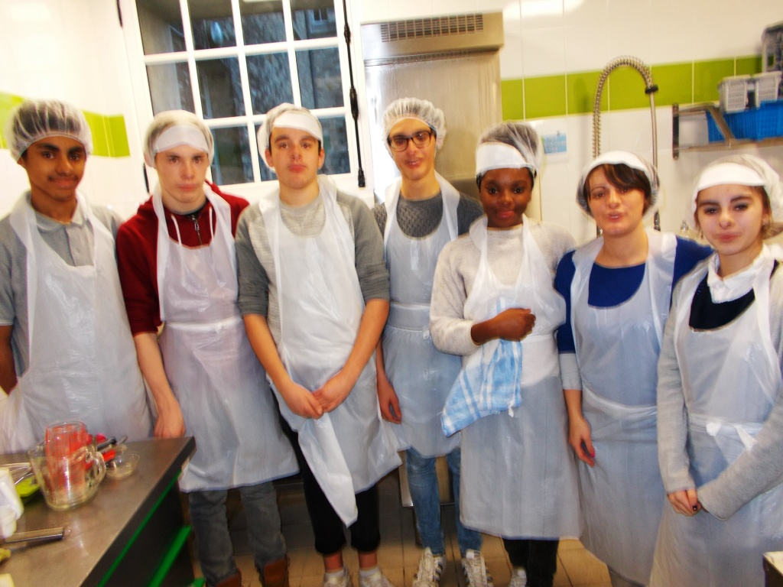

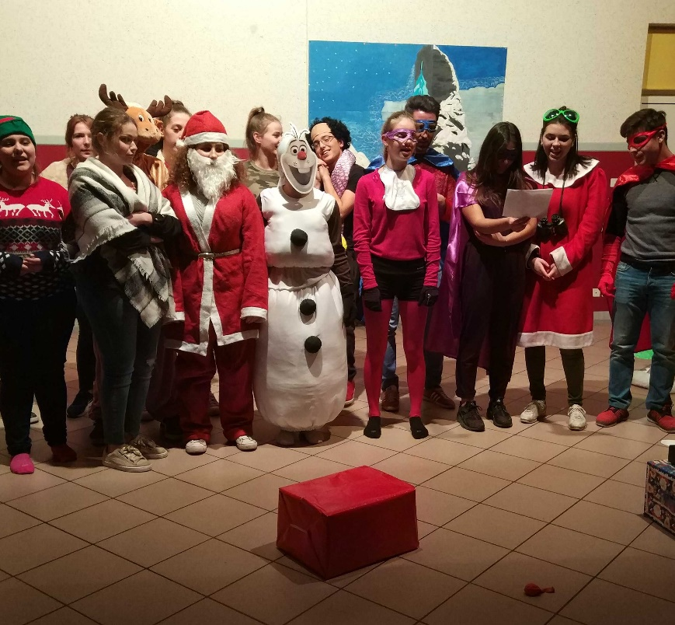
ANIMATION « CONTE DE NOEL »
Les élèves de 2nde bac pro Sapat ont clôturé l’année en créant une animation pour les enfants de Saint Laurent de Belzagot, lors de l’arbre de Noël de la commune. Les élèves ont imaginé un beau conte de Noël, mêlant différents personnages issus d’univers familiers des enfants. Gargamelle, les «mini-justiciers », Olaf et bien sur le père noël étaient les héros principaux de cette belle histoire. Les décors, les costumes, et le scénario ont été le fruit du travail des jeunes et de leur formateur Simon Lique. Le Mercredi 20 décembre, les élèves ont alors pu jouer leur spectacle devant les parents et des enfants très participatifs, avant d’assister à la distribution des cadeaux et du goûter offerts par la commune aux enfants. Un grand Merci à M. Michelet, le maire de la commune, pour sa confiance chaque année renouvelée et aux enfants pour leur participation.

